数据来源：视频监控读取优云数据，车辆人脸来源海康，是否需要一直取？
下次展示目的：直观展现各个角色对应功能。

1.系统整体：响应式分辨率，根据投标文件更改菜单。
2.首页：可视化大屏16：9，地图缺少高新区，调整展示形式，指标名字需要修改不能出现纠纷这类名词比如违约纠纷改为违约待处理，需要展示考核数据点击考核数据能跳转到对应页面，
3.监控数据：
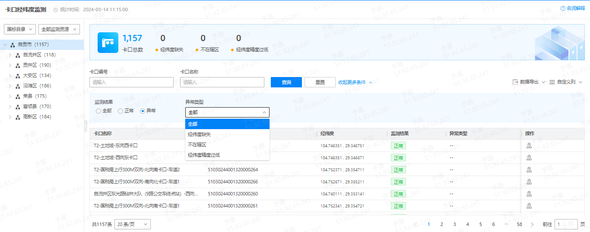
上方增加总数显示，搜索采用全文检索+下拉框。
数据标签：省厅公安部市局
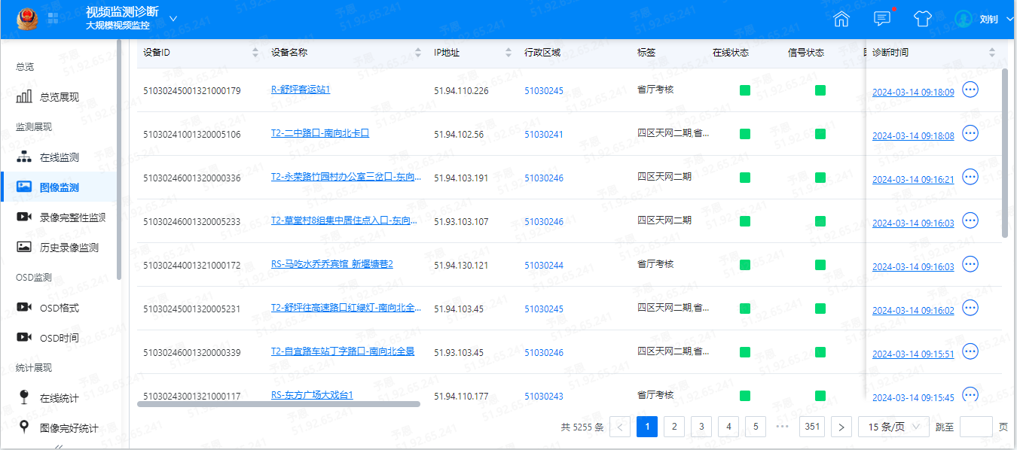
监控还需定期平台监控，监控平台是否正常，
- 工单模块：自动下发工单调整需要设置阈值手动下发工单，运维工单添加报备：事前报备（白名单），事后报备，都需要上传佐证材料进行审核，审核通过在考核中剔除报备数据。
- 考核：考核需要审核才能发布，考核分重点点位分数计算系数会产生变化，人工可以对系统打分进行修正，分为系统设置和人工调整，考核结果做成卡片式且考核分数需要显示详情分数，去掉操作类型，由用户手动填写金额核算，考核的指标统一设置百分比，考核结果需要手动发布且支持导出：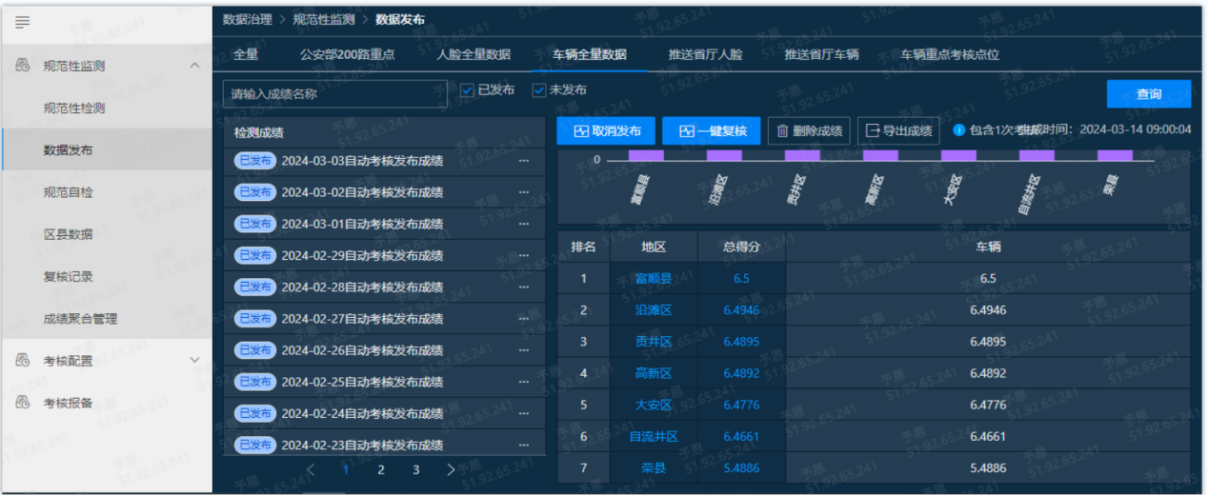
- 合同和运维点位数据通过导表的形式添加，后台提供导入配置和接口，合同也做成卡片式、附件
- 运维人员添加一列备注方便招人。
- 角色权限：添加统一的审核角色，完善角色的权限功能：动态菜单、显示的数据。在首页添加切换角色按钮方便演示。
- 跳转链接？
